**Игровая обучающая ситуация с игрушкой-аналогом для детей младшего дошкольного возраста.**

**Тема: «Рыбки живые и игрушечные»**

Дидактическая цель: дать детям представление о строении рыб живых и игрушечных. Научить детей определять основные различия живых и игрушечных рыбок.

**Ход игры:**

Воспитатель вместе с детьми подходят к аквариуму, наблюдают за рыбками.

**Воспитатель** : «Как называется дом, в котором живут рыбки в нашем детском саду?»

**Дети:** «Аквариум».

**Воспитатель:** «Какое тело у рыбок? Где у рыбок находится голова, хвост, плавники? Где у рыбок спина, брюшко? Чем питаются рыбки?»

Дети по очереди поднимают руки и отвечают на вопросы воспитателя, описывают рыбок. Если ответ неправильный, другие ребята исправляют ответ.

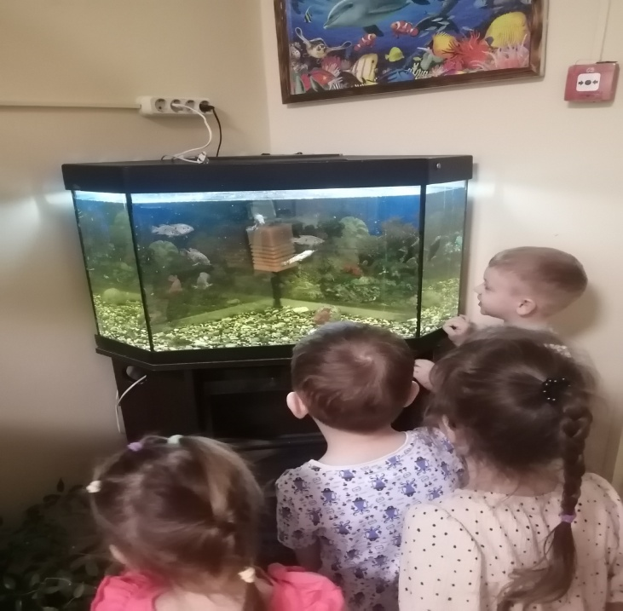

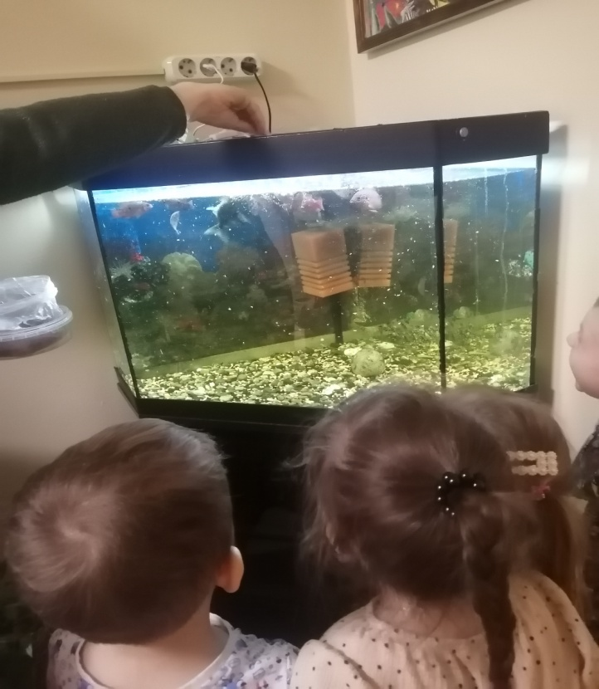

**Воспитатель**: «Ребята, а чем рыбка-игрушка отличается от рыбки в аквариуме?»

Воспитатель всем детям раздает рыбки-игрушки. Дети рассматривают игрушки-аналоги , обводят пальчиками по контуру и высказывают свои предположения по отличию живых и неживых рыбок.

Воспитатель уточняет, что голова у рыбок впереди, а хвостик сзади, спинка у рыбок находится сверху, а брюшко снизу, плавники у рыб находятся на спине, хвосте, брюшке.

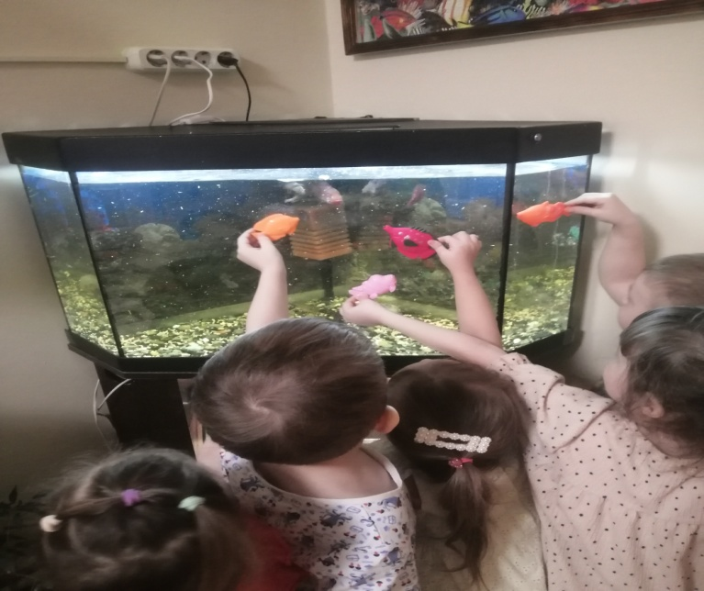

**Воспитатель:** «Ребята, а что у рыбки есть на голове?»

**Дети:** «Рот, глаза, жабры».

Воспитатель наливает в таз воды и предлагает детям выяснить могут ли плавать игрушечные рыбки. Дети пускают игрушки в таз с водой и наблюдают за игрушками. Воспитатель уточняет, что игрушечные рыбки самостоятельно плавать не могут, так как они неживые, они игрушечные. А в аквариуме рыбки живые и они плавают без чьей-либо помощи. А еще игрушечные рыбки не умеют кушать, а живых рыбок можно покормить.

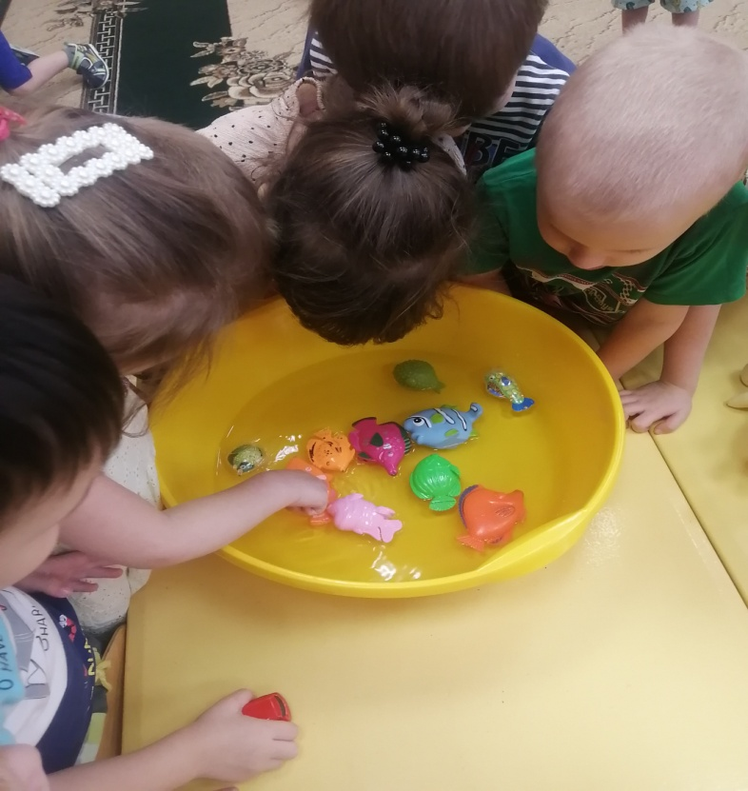

Воспитатель предлагает повторить детям чем похожи и чем отличаются рыбки живые от рыбок игрушечных, выслушивает ответы детей.

Итог: Воспитатель предлагает самостоятельно поиграть с игрушечными рыбками.

**Аннотация:** НОД строится на использовании игрушек-аналогов, т.е. таких игрушек, которые изображают живых существ.

Главный смысл использование такого рода игрушек, сопоставление живого объекта с неживым аналогом. У детей при взаимодействии с игрушками-аналогами вырабатываются умения по-разному действовать и правильно себя вести с живым объектом и предметом (дети могут взять в руки игрушечную рыбку и не могут живую).

Игрушка не может заменить живую рыбку, но именно игрушка является содержательным элементом обучения.

Для формирования у детей младшего дошкольного возраста реалистических представлений о животных, игрушку-аналог можно использовать в дидактических целях. Дошкольники с удовольствием держат в руках игрушечных рыбок, так как возможность взять в руки живых животных исключена.

Игрушка-аналог помогает воспроизводить игровые действия.

**Подготовил**

**Воспитатель : Рябова О.В.**